|  | **Marzo** |
| --- | --- |
|  | Carlos Andrés Ruiz Agudelo  Ermen Estiben Velasco Cuartas  Jhon Jairo Chala hincapié  Jaider Suaza Gomez |

| **[Muebles Valencia]**  informe final del Trabajo de Grado |
| --- |

**MUEBLES VALENCIA**

**Carlos Andrés Ruiz Agudelo**

**Ermen Estiven Velasco Cuartas**

**Jhon Jairo Chala Hincapie**

**Jaider Suaza Gomez**

**SENA CENTRO DE COMERCIO Y TURISMO**

**ADSI**

**ARMENIA**

**2022**

**TABLA DE CONTENIDO**

**INTRODUCCIÓN.** **16**

**JUSTIFICACIÓN.** **16**

DESCRIPCIÓN. **16**

OBJETIVO **16**

ALCANCE **16**

CARACTERÍSTICAS DEL SISTEMA **16**

ARQUITECTURA DE INFORMACIÓN **17**

FUNCIONALIDADES **17**

USUARIOS – ROLES **18**

Administrador 1 **18**

Persona 2 **18**

Usuario final 3 **18**

**Diagrama de Casos de Uso** **18**

General **19**

Específicos **20**

7.2.1 CU_ Administrador 1 **20**

7.2.2 CU_Usuario2 **21**

7.2.3 CU_Empleado3 **22**

HISTORIAS DE USUARIO **23**

**DIAGRAMA DE CLASES** **31**

# 

# INTRODUCCIÓN.

En el desarrollo de este documento es para dar una solución a la empresa muebles Valencia ya que  no tiene una sitio web en la que pueda manejar sus inventarios. Desarrollaremos un sitio web que pueda manejar el inventario, catálogo, ventas en línea y pagos.

# JUSTIFICACIÓN.

Con este sitio web lograremos que la empresa pueda ser conocida por personas de otras partes que puedan entrar al sitio ver los productos, comprar, realizar el pago en línea y la empresa también tendrá un mayor control de su inventario.

# DESCRIPCIÓN.

En la actualidad la empresa muebles Valencia tiene dificultades con la organización de

inventario ya que lo vienen haciendo de manera física la idea es que la empresa cuente con un sistema que les permite controlar el inventario, también tiene una difícil accesibilidad de los usuarios ya que no cuenta con un sitio web para su distribución ya que la empresa no cuenta con un software que la Ayude a la venta de sus productos

Por lo anterior planeamos desarrollar un software que ayude a la Empresa a tener mejor control de su inventario, mejores ventas y mejor accesibilidad para los clientes

# OBJETIVO

Analizar, diseñar, desarrollar, implantar un producto software que permita sistematizar el proceso de control de inventario, ventas y pagos de los muebles a los clientes

# ALCANCE

Desarrollo de una plataforma web para control de inventario de la empresa, exhibición de los productos, poder seleccionar los productos que necesite añadir al carrito de compras y poder hacer el pago.

# CARACTERÍSTICAS DEL SISTEMA

1. Registrar Cliente
2. Iniciar sesión administrador
3. Gestionar inventario
4. Agregar productos
5. Consultar muebles por categoría
6. Describir el mueble
7. Carrito de compras
8. Confirmar si el producto está disponible
9. Pagar en la web
10. Registrar compras

# ARQUITECTURA DE INFORMACIÓN

[**https://drive.google.com/file/d/1DUU9k4z36xADpOL8inyM3onkErLKr7F9/view?usp=sharing**](https://drive.google.com/file/d/1DUU9k4z36xADpOL8inyM3onkErLKr7F9/view?usp=sharing)

# FUNCIONALIDADES

| **FUNCIONALIDAD** | **DESCRIPCIÓN** | **USUARIO** | **TIPO (esencial, ideal, opcional)** |
| --- | --- | --- | --- |
| RF1.0 -- Módulo de inicio | Este funcionalidad permite al usuario que pueda acceder a la aplicativo y mirar los productos | Usuario final | Esencial |
| RF2.0--Gestionar inventario. | Esta funcionalidad permite que el usuario administrador o empleado pueda crear un producto en el inventario, buscar, actualizar, listar y eliminar | Administrador  Empleado | Esencial |
| RF3.0–Gestionar  usuario | Esta funcionalidad permite que administrador puede gestionar los usuarios registrados | Administrador | Esencial |
| RF4.0–Gestionar compras | Este funcionalidad permite que el administrador | Administrador | Esencial |
| RF5.0 – Buscar muebles. | Esta funcionalidad permitirá a los usuarios buscar los muebles que quieran. | usuario final | Opcional |
| RF6.0 – Pagar en la web. | Esta funcionalidad del sistema nos permite pagar con más facilidad y de una manera más efectiva los productos que queramos comprar, ya que lo podemos hacer desde nuestra casa. | usuario final | Opcional |
| RF7.0 – Carrito de compras. | Esta funcionalidad del sistema permite que el usuario pueda tener la cantidad de productos que el desee y que se genere el total a pagar cada vez que ingresa un producto nuevo. | usuario final | Esencial |
| RF8.0 – Registrar compras. | Esta funcionalidad del sistema, permitirá al sistema registrar todo lo que los usuarios compran. | Sistema | Esencial |
| RF9.0 – Pagar en la web |  |  |  |
| RF 10 – disponibilidad del producto | Esta funcionalidad del sistema, permite al administrador o al empleado confirmar si el producto está disponible para la compra del cliente. | Administrador  Personal | Esencial |
| RF11 – Describir el mueble | Esta funcionalidad del sistema, le permitirá a los usuarios ver la descripción del mueble que busquen. | Administrador  Personal | Esencial |

# USUARIOS – ROLES

## Administrador

El administrador puede registrar más administradores o empleados; pueden buscar, agregar, modificar y eliminar muebles. También gestionar inventario y revisar facturas.

## Empleado

El empleado tiene la posibilidad de iniciar sesión; eliminar, actualizar datos de la cuenta, gestionar inventario, agregar producto y listar, buscar producto.

## Usuario

El usuario puede registrarse, eliminar, actualizar cuenta y buscar mueble. Tiene acceso al carrito de compras, pagar en la web y visualizar facturas.

# Diagrama de Casos de Uso

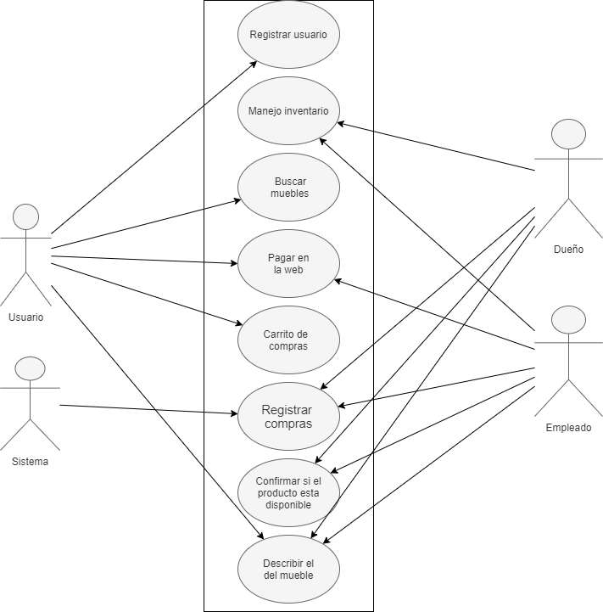

## General

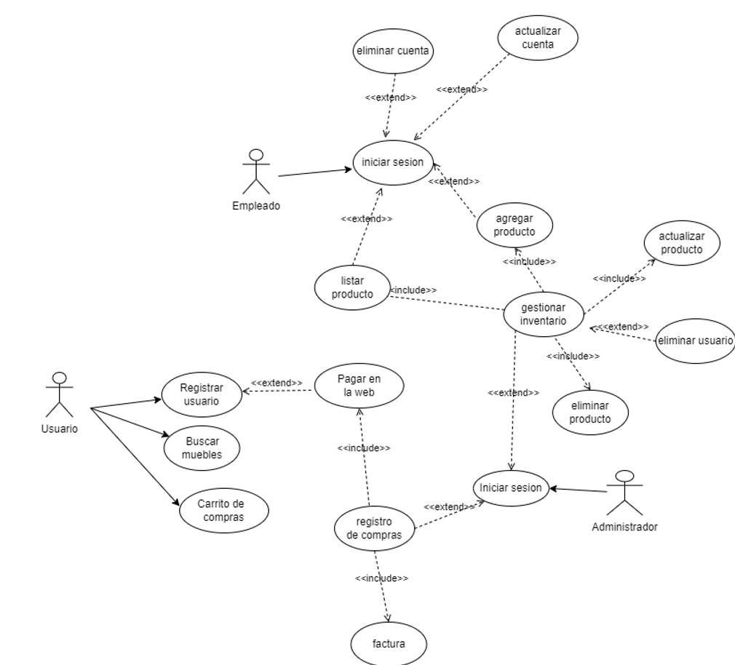

## Específicos

### 

### 7.2.1 CU_ Administrador

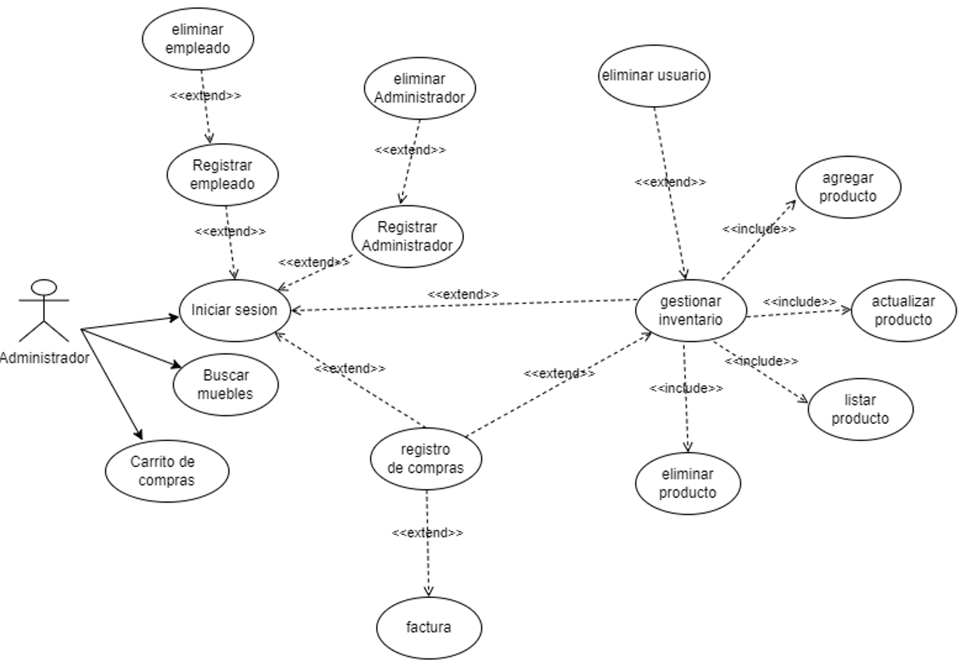

### 

### 

### 

### 

### 

### 7.2.2 CU Usuario

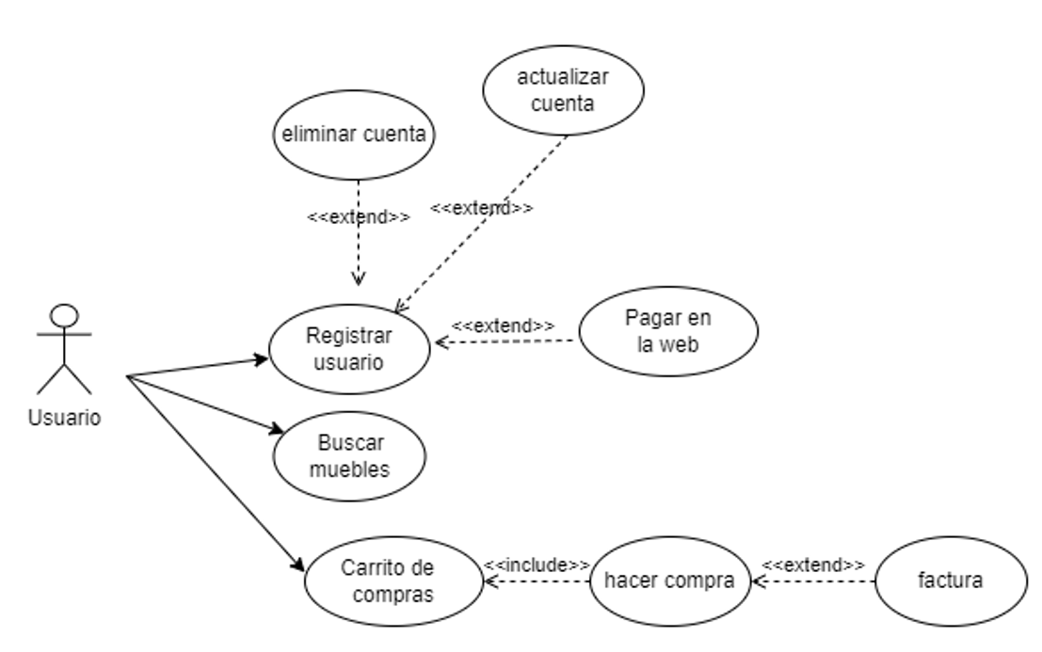

### 

### 

### 7.2.3 CU Empleado

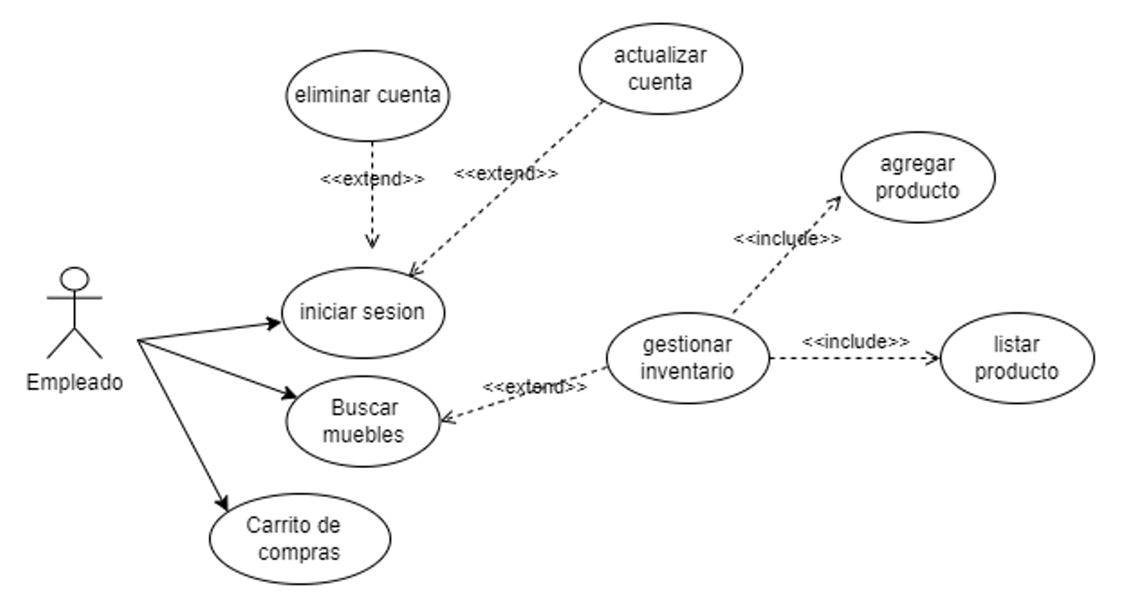

# HISTORIAS DE USUARIO

# 

| **ID Historia** | | *HU 1* | **Nombre** | | *Módulo de inicio* | | **Peso** | *5* |
| --- | --- | --- | --- | --- | --- | --- | --- | --- |
| **Caso de Uso** | | *CU-01* | | | | | | |
| **HISTORIA** | | | | | | | | |
| **ROL** | | *Yo como Cliente* | | | | | | |
| **FUNCIONALIDAD** | | *Deseo ver los productos de la aplicativo web sin iniciar sesión* | | | | | | |
| **RESULTADO** | | *Para hacer uso de las funcionalidades del sistema.* | | | | | | |
| **Flujo Normal** | | 1. *El usuario ingresa al sistema* 2. *El sistema presenta la página de inicio* 3. *El usuario verá los productos del aplicativo web* | | | | | | |
| **CRITERIOS DE ACEPTACIÓN** | | | | | | | | |
| **#** | **Criterio** | **Condición** | | **Acción** | | **Resultado** | | |
| 1 | *Ingreso exitoso* | *Si tiene internet* | | *Cuando se presione el botón para ingresar al aplicativo web* | | *Se permitirá el ingreso al sistema y se mostrará la página de inicio.* | | |
| 2 | *Ingreso fallido* | *Si no tiene internet* | | *Cuando se presione el botón para ingresar al aplicativo web* | | *Se presentará un mensaje de advertencia indicando que no tiene internet* | | |

# 

# 

| **ID Historia** | | *HU 2* | **Nombre** | | *Vista de productos* | | **Peso** | *5* |
| --- | --- | --- | --- | --- | --- | --- | --- | --- |
| **Caso de Uso** | | *CU-01.1* | | | | | | |
| **HISTORIA** | | | | | | | | |
| **ROL** | | *Yo como Cliente* | | | | | | |
| **FUNCIONALIDAD** | | *Deseo ver los productos de la aplicativo web sin iniciar sesión* | | | | | | |
| **RESULTADO** | | *Para hacer uso de las funcionalidades del sistema.* | | | | | | |
| **Flujo Normal** | | 1. *El usuario ingresa al sistema* 2. *El sistema presenta la página de inicio* 3. *El usuario verá los productos del aplicativo web* | | | | | | |
| **CRITERIOS DE ACEPTACIÓN** | | | | | | | | |
| **#** | **Criterio** | **Condición** | | **Acción** | | **Resultado** | | |
| 1 | *Ingreso exitoso* | *Si tiene internet* | | *Cuando se presione el botón para ingresar al aplicativo web* | | *Se permitirá el ingreso al sistema y se mostrará la página de inicio.* | | |
| 2 | *Ingreso fallido* | *Si no tiene internet* | | *Cuando se presione el botón para ingresar al aplicativo web* | | *Se presentará un mensaje de advertencia indicando que no tiene internet* | | |

# 

| **ID Historia** | | *HU 3* | **Nombre** | | *Filtrado por categoría* | | **Peso** | *5* |
| --- | --- | --- | --- | --- | --- | --- | --- | --- |
| **Caso de Uso** | | *CU-01.1.1* | | | | | | |
| **HISTORIA** | | | | | | | | |
| **ROL** | | *Yo como Cliente* | | | | | | |
| **FUNCIONALIDAD** | | *Deseo filtrar las categorías del aplicativo web* | | | | | | |
| **RESULTADO** | | *Para hacer uso de las funcionalidades del sistema.* | | | | | | |
| **Flujo Normal** | | 1. *El usuario ingresa al sistema* 2. *El sistema presenta la página de inicio* 3. *El usuario le dará en el botón del menú* 4. *El sistema le desplegará una barra lateral de opciones* 5. *El usuario le dará en el botón de categorías* | | | | | | |
| **CRITERIOS DE ACEPTACIÓN** | | | | | | | | |
| **#** | **Criterio** | **Condición** | | **Acción** | | **Resultado** | | |
| 1 | *Ingreso exitoso* | *Si tiene internet* | | *Cuando se presione el botón para ingresar al aplicativo web* | | *Se permitirá el ingreso al sistema y se mostrará la página de inicio.* | | |
| 2 | *Ingreso fallido* | *Si no tiene internet* | | *Cuando se presione el botón para ingresar al aplicativo web* | | *Se presentará un mensaje de advertencia indicando que no tiene internet* | | |
| 3 | *Ingreso fallido* | *No le carga el contenido de la barra* | | *Cuando se presione el botón de categorías* | | *Se mostrará la barra lateral vacía* | | |

# 

# 

| **ID Historia** | | *HU 4* | **Nombre** | | *Filtrado por precio* | | **Peso** | *5* |
| --- | --- | --- | --- | --- | --- | --- | --- | --- |
| **Caso de Uso** | | *CU-01.1.2* | | | | | | |
| **HISTORIA** | | | | | | | | |
| **ROL** | | *Yo como Cliente* | | | | | | |
| **FUNCIONALIDAD** | | *Deseo escoger el rango del precio* | | | | | | |
| **RESULTADO** | | *Para hacer uso de las funcionalidades del sistema.* | | | | | | |
| **Flujo Normal** | | 1. *El usuario ingresa al sistema* 2. *El sistema presenta la página de inicio* 3. *El usuario le dará en el botón del menú* 4. *El sistema le desplegará una barra lateral de opciones* 5. *El sistema le mostrará el filtrado de precio* 6. *El usuario escribirá el precio que quiere* 7. *El sistema le mostrará los productos con dicho precios* | | | | | | |
| **CRITERIOS DE ACEPTACIÓN** | | | | | | | | |
| **#** | **Criterio** | **Condición** | | **Acción** | | **Resultado** | | |
| 1 | *Ingreso exitoso* | *Si tiene precios correctos* | | *Cuando se presione en el boton de menu* | | *Se permitirá mostrar los productos que estén en dicho rango* | | |
| 2 | *Ingreso fallido* | *Si tiene un campo vacío* | | *Cuando se presione en el boton de menu* | | *Se presentará un mensaje de campo fallido* | | |
| 3 | *Ingreso fallido* | *Si se equivoca en un campo* | | *Cuando se presione el botón de categorías* | | *Se presentará un mensaje de campo fallido* | | |

# 

| **ID Historia** | | *HU 5* | **Nombre** | | *Inicio de sesión* | | **Peso** | *5* |
| --- | --- | --- | --- | --- | --- | --- | --- | --- |
| **Caso de Uso** | | *CU-1.2* | | | | | | |
| **HISTORIA** | | | | | | | | |
| **ROL** | | *Yo como Cliente* | | | | | | |
| **FUNCIONALIDAD** | | *Deseo iniciar sesión en el aplicativo web* | | | | | | |
| **RESULTADO** | | *Para hacer uso de las funcionalidades del sistema.* | | | | | | |
| **Flujo Normal** | | 1. *El usuario debe tener abierto el aplicativo web* 2. *El sistema presenta la página de iniciar sesión* 3. *El usuario deberá iniciar sesión* 4. *El sistema mostrará la página de inicio* | | | | | | |
| **CRITERIOS DE ACEPTACIÓN** | | | | | | | | |
| **#** | **Criterio** | **Condición** | | **Acción** | | **Resultado** | | |
| 1 | *Ingreso exitoso* | *Si el correo y la contraseña son válidos* | | *Cuando se presione el botón de ingresar en el formulario de login* | | *Se permitirá el ingreso al sistema y se le mostrara la pagina* | | |
| 2 | *Ingreso fallido* | *Si alguno de los datos son erróneos* | | *Cuando se presione el botón de ingresar en el formulario de login* | | *Se presentará un mensaje de advertencia indicando que los datos son inválidos.* | | |
| 3 | *Ingreso fallido* | *Si alguno de los campos está vacío* | | *Cuando se presione el botón de ingresar en el formulario de login* | | *Se presentará un mensaje de advertencia indicando que él no a ingresado ningún dato* | | |
| 4 | *Ingreso fallido* | *Si la contraseña es invalida* | | *Cuando se presione el botón de ingresar en el formulario de login* | | *Se presentará un mensaje de advertencia indicando que la contraseña es inválida.* | | |

# 

| **ID Historia** | | *HU 5* | **Nombre** | | *Gestionar inventario* | | **Peso** | *5* |
| --- | --- | --- | --- | --- | --- | --- | --- | --- |
| **Caso de Uso** | | *CU-02* | | | | | | |
| **HISTORIA** | | | | | | | | |
| **ROL** | | *Yo como administrador* | | | | | | |
| **FUNCIONALIDAD** | | *Deseo poder gestionar el inventario por medio de la app web* | | | | | | |
| **RESULTADO** | | *Para actualizar la cantidad de muebles que hay disponibles para vender en la mueblería y agregar/eliminar muebles.* | | | | | | |
| **Flujo Normal** | | 1. El administrador debe tener abierta la aplicación o la web.  2. El sistema muestra en la interfaz dos espacios en los cuales el administrador se debe registrar para ingresar a la app web.  3. El administrador debe llenar los espacios con su correo y contraseña.  4. El sistema verifica estos datos.  5. El administrador podrá ver en su interfaz los muebles que se encuentran disponibles y podrá editarlos,eliminarlos o agregar nuevos muebles. | | | | | | |
| **CRITERIOS DE ACEPTACIÓN** | | | | | | | | |
| **#** | **Criterio** | **Condición** | | **Acción** | | **Resultado** | | |
| 1 | *Ingreso exitoso* | *Estar registrado como administrador teniendo el usuario y la contraseña correctos* | | *Cuando se presione el botón de ingresar en el formulario de login* | | *Se permitirá el ingreso al sistema y se mostrará los muebles que estén registrados en el sistema* | | |
| 2 | *Ingreso fallido* | *Si alguno de los datos son erróneos* | | *Cuando se presione el botón de ingresar en el formulario de login* | | *Se presentará un mensaje de advertencia indicando que los datos son inválidos.* | | |
| 3 | *Ingreso fallido* | *Si alguno de los datos está vacío* | | *Cuando se presione el botón de ingresar en el formulario de login* | | *Se presentará un mensaje de advertencia indicando que él no a ingresado ningún dato* | | |
| 4 | *Ingreso fallido* | *Si la contraseña es invalida* | | *Cuando se presione el botón de ingresar en el formulario de login* | | *Se presentará un mensaje de advertencia indicando que la contraseña es inválida.* | | |

# 

| **ID Historia** | | *HU 6* | **Nombre** | | *Gestionar usuario* | | **Peso** | *5* |
| --- | --- | --- | --- | --- | --- | --- | --- | --- |
| **Caso de Uso** | | *CU-03* | | | | | | |
| **HISTORIA** | | | | | | | | |
| **ROL** | | *Yo como Administrador* | | | | | | |
| **FUNCIONALIDAD** | | *Deseo gestionar los usuarios registrados en el aplicativo web* | | | | | | |
| **RESULTADO** | | *Para hacer uso de las funcionalidades del sistema.* | | | | | | |
| **Flujo Normal** | | 1. *El administrador debe tener abierto el aplicativo web* 2. *El sistema presenta la página de iniciar sesión* 3. *El administrador deberá iniciar sesión* 4. *El sistema mostrará la página de inicio del administrador* 5. *El Administrador le dará el botón de gestionar usuario* 6. *El sistema le mostrará la página de gestionar usuario* | | | | | | |
| **CRITERIOS DE ACEPTACIÓN** | | | | | | | | |
| **#** | **Criterio** | **Condición** | | **Acción** | | **Resultado** | | |
| 1 | *Ingreso exitoso* | *Si el correo y la contraseña son válidos* | | *Cuando se presione el botón de ingresar en el formulario de login* | | *Se permitirá el ingreso al sistema y se mostrará el nombre del usuario logueado.* | | |
| 2 | *Ingreso fallido* | *Si alguno de los datos son erróneos* | | *Cuando se presione el botón de ingresar en el formulario de login* | | *Se presentará un mensaje de advertencia indicando que los datos son inválidos.* | | |
| 3 | *Ingreso fallido* | *Si alguno de los campos está vacío* | | *Cuando se presione el botón de ingresar en el formulario de login* | | *Se presentará un mensaje de advertencia indicando que el no a ingresado ningún dato* | | |
| 4 | *Ingreso fallido* | *Si la contraseña es invalida* | | *Cuando se presione el botón de ingresar en el formulario de login* | | *Se presentará un mensaje de advertencia indicando que la contraseña es inválida.* | | |

# 

| **ID Historia** | | *HU 7* | **Nombre** | | *Gestionar compra* | | **Peso** | *5* |
| --- | --- | --- | --- | --- | --- | --- | --- | --- |
| **Caso de Uso** | | *CU-04* | | | | | | |
| **HISTORIA** | | | | | | | | |
| **ROL** | | *Yo como Administrador* | | | | | | |
| **FUNCIONALIDAD** | | *Deseo gestionar las compras del aplicativo web* | | | | | | |
| **RESULTADO** | | *Para hacer uso de las funcionalidades del sistema.* | | | | | | |
| **Flujo Normal** | | 1. *El administrador debe tener abierto el aplicativo web* 2. *El sistema presenta la página de iniciar sesión*      1. *El administrador deberá iniciar sesión* 2. *El sistema mostrará la página de inicio del administrador* 3. *El Administrador le dará el botón de gestionar compra* 4. *El sistema le mostrará la página de gestionar compra* | | | | | | |
| **CRITERIOS DE ACEPTACIÓN** | | | | | | | | |
| **#** | **Criterio** | **Condición** | | **Acción** | | **Resultado** | | |
| 1 | *Ingreso exitoso* | *Si el correo y la contraseña son válidos* | | *Cuando se presione el botón de ingresar en el formulario de login* | | *Se permitirá el ingreso al sistema y se mostrará el nombre del usuario logueado.* | | |
| 2 | *Ingreso fallido* | *Si alguno de los datos son erróneos* | | *Cuando se presione el botón de ingresar en el formulario de login* | | *Se presentará un mensaje de advertencia indicando que los datos son inválidos.* | | |
| 3 | *Ingreso fallido* | *Si alguno de los campos está vacío* | | *Cuando se presione el botón de ingresar en el formulario de login* | | *Se presentará un mensaje de advertencia indicando que el no a ingresado ningún dato* | | |
| 4 | *Ingreso fallido* | *Si la contraseña es invalida* | | *Cuando se presione el botón de ingresar en el formulario de login* | | *Se presentará un mensaje de advertencia indicando que la contraseña es inválida.* | | |

# 

| **ID Historia** | | *HU 8* | **Nombre** | | *Buscar muebles* | | **Peso** | *5* |
| --- | --- | --- | --- | --- | --- | --- | --- | --- |
| **Caso de Uso** | | *CU-03* | | | | | | |
| **HISTORIA** | | | | | | | | |
| **ROL** | | *Yo como cliente* | | | | | | |
| **FUNCIONALIDAD** | | *Deseo poder buscar un mueble específico por medio de la app web* | | | | | | |
| **RESULTADO** | | *Para consultar si está disponible* | | | | | | |
| **Flujo Normal** | | 1.El usuario debe tener abierta la aplicación o la página web.  2. El sistema muestra en la interfaz dos espacios en los cuales el usuario se debe registrar para ingresar a la app web.  3. El usuario debe llenar los espacios con su correo y contraseña.  4. El sistema verifica estos datos.  5. El usuario podrá ver en su interfaz los muebles que se encuentran disponibles. | | | | | | |
| **CRITERIOS DE ACEPTACIÓN** | | | | | | | | |
| **#** | **Criterio** | **Condición** | | **Acción** | | **Resultado** | | |
| 1 | *búsqueda exitosa* | *Que exista el producto y que esté disponible* | | *Cuando se presione el icono de buscar* | | *El sistema mostrará al usuario el producto con sus características* | | |
| 2 | *búsqueda fallido* | *Si alguno de los datos es inexistente* | | *Cuando se presione el icono de buscar* | | *Se presentará un mensaje de advertencia indicando que el producto no existe* | | |
| 3 | *búsqueda fallido* | *Si alguno de los datos está vacío* | | *Cuando se presione el icono de buscar* | | *Se presentará un mensaje de advertencia indicando que él no ha ingresado ningún dato.* | | |
| 4 | *búsqueda exitosa* | *si se presenta algun dato erroneo* | | *Cuando se presione el icono de buscar* | | *El sistema mostrara al usuario los productos más parecido de acuerdo al nombre* | | |

| **ID Historia** | | *HU 9* | **Nombre** | | *Carrito de compras* | | **Peso** | *5* |
| --- | --- | --- | --- | --- | --- | --- | --- | --- |
| **Caso de Uso** | | *CU-04* | | | | | | |
| **HISTORIA** | | | | | | | | |
| **ROL** | | *Yo como cliente* | | | | | | |
| **FUNCIONALIDAD** | | *Deseo agregar productos a un carrito de compras* | | | | | | |
| **RESULTADO** | | *Para posteriormente comprarlos* | | | | | | |
| **Flujo Normal** | | 1 El usuario escoge el producto que quiere que vaya al carrito  2 El sistema lo manda al carrito de compras  3 El usuario rectifica los productos a comprar  4 El sistema descarta los productos que no quiere el usuario | | | | | | |
| **CRITERIOS DE ACEPTACIÓN** | | | | | | | | |
| **#** | **Criterio** | **Condición** | | **Acción** | | **Resultado** | | |
| 1 | *Envío exitoso* | *Estar registrado en la página web* | | *Ingresar a la aplicación con un usuario que esté registrado* | | *El sistema mostrará los muebles disponibles al usuario y el usuario va a poder guardar los muebles que quiera en el carrito de compras para posteriormente comprarlos.* | | |
| 2 | *Envío fallido* | *Si no se ha seleccionado ningún producto* | | *Cuando se presione el botón de agregar al carrito* | | *Se presentará un mensaje de advertencia indicando que no ha seleccionado ningún producto* | | |

| **ID Historia** | | *HU 10* | **Nombre** | | *Registro de compra* | | **Peso** | *5* |
| --- | --- | --- | --- | --- | --- | --- | --- | --- |
| **Caso de Uso** | | *CU-05* | | | | | | |
| **HISTORIA** | | | | | | | | |
| **ROL** | | *Yo como cliente* | | | | | | |
| **FUNCIONALIDAD** | | *Deseo ver la factura* | | | | | | |
| **RESULTADO** | | *mostrar el registro de compra* | | | | | | |
| **Flujo Normal** | | 1. El sistema al comprar los productos automáticamente hace un registro 2. Se guarda en una base de datos 3. El sistema arroja el registro de compra | | | | | | |
| **CRITERIOS DE ACEPTACIÓN** | | | | | | | | |
| **#** | **Criterio** | **Condición** | | **Acción** | | **Resultado** | | |
| 1 | *factura exitosa* | *si la compra se realizó* | | *automática* | | *El sistema mostrará al usuario los datos de la compra en un registro exitoso y la factura digital* | | |
| 2 | *factura fallida* | *si la compra no se realizó* | | *automática* | | *El sistema mostrará al usuario los datos de la compra en un registro fallido* | | |

# 

| **ID Historia** | | *HU 12* | **Nombre** | | *Pagar en la web* | | **Peso** | *5* |
| --- | --- | --- | --- | --- | --- | --- | --- | --- |
| **Caso de Uso** | | *CU-06* | | | | | | |
| **HISTORIA** | | | | | | | | |
| **ROL** | | *Yo como cliente* | | | | | | |
| **FUNCIONALIDAD** | | *Deseo realizar el pago de los productos en la web* | | | | | | |
| **RESULTADO** | | *Para mayor facilidad de compra* | | | | | | |
| **Flujo Normal** | | 1 El usuario escoge el producto a comprar  2 El sistema muestra los métodos de pagos  3 El usuario escogerá el método de pago bien sea transferencia bancaria o consignaciones a las cuentas de la empresa.  4 El sistema guarda la información del pago del usuario  5 El sistema le muestra al usuario que se realizó la compra | | | | | | |
| **CRITERIOS DE ACEPTACIÓN** | | | | | | | | |
| **#** | **Criterio** | **Condición** | | **Acción** | | **Resultado** | | |
| 1 | *compra exitosa* | *si los datos están bien diligenciados* | | *presionar el botón de compra* | | *El sistema mostrará al usuario que finalizó la compra exitosamente* | | |
| 2 | *compra fallida* | *Si alguno de los datos son erróneos* | | *presionar el botón de compra* | | *Se presentará un mensaje de advertencia indicando que los datos son inválidos.* | | |
| 3 | *compra*  *fallido* | *Si alguno de los datos está vacío* | | *presionar el botón de compra* | | *Se presentará un mensaje de advertencia indicando que los datos están vacíos.* | | |

| **ID Historia** | | *HU 13* | **Nombre** | | *confirmar disponibilidad del producto* | | **Peso** | *5* |
| --- | --- | --- | --- | --- | --- | --- | --- | --- |
| **Caso de Uso** | | *CU-07* | | | | | | |
| **HISTORIA** | | | | | | | | |
| **ROL** | | *Yo como cliente* | | | | | | |
| **FUNCIONALIDAD** | | *Deseo confirmar si el producto está disponible* | | | | | | |
| **RESULTADO** | | *Para comprar o separar dicho producto.* | | | | | | |
| **Flujo Normal** | | 1. En la página de inicio se encuentra una casilla vacía junto con un icono de buscar 2. El usuario debe digitar el nombre del mueble que desea y presionar el icono de buscar 3. El sistema muestra en la pantalla o interfaz si el producto está disponible | | | | | | |
| **CRITERIOS DE ACEPTACIÓN** | | | | | | | | |
| **#** | **Criterio** | **Condición** | | **Acción** | | **Resultado** | | |
| 1 | *búsqueda exitosa* | *si los datos están bien diligenciados* | | *presionar el icono de buscar* | | *El sistema mostrará al usuario el producto que busca* | | |
| 2 | *búsqueda exitosa* | *si el nombre que digita el usuario es similar al nombre de algún producto* | | *presionar el icono de buscar* | | *El sistema mostrará al usuario productos con nombres parecidos* | | |
| 3 | *búsqueda*  *fallida* | *Si la casilla está vacío* | | *presionar el icono de buscar* | | *Se presentará un mensaje de advertencia indicando que la casilla está vacía.* | | |
| 4 | *búsqueda fallida* | *si el nombre digitado es totalmente diferente a cualquier producto del sistema* | | *presionar el icono de buscar* | | *Se notifica que no se encuentra dicho producto* | | |

| **ID Historia** | | *HU 14* | **Nombre** | | *consultar caracteristicas del mueble* | | **Peso** | *5* |
| --- | --- | --- | --- | --- | --- | --- | --- | --- |
| **Caso de Uso** | | *CU-08* | | | | | | |
| **HISTORIA** | | | | | | | | |
| **ROL** | | *Yo como cliente* | | | | | | |
| **FUNCIONALIDAD** | | *Deseo consultar la descripción de un producto* | | | | | | |
| **RESULTADO** | | *Para conocer detalles de dicho producto* | | | | | | |
| **Flujo Normal** | | 1. El usuario selecciona el mueble del cual quiere ver la descripción. 2. El sistema le mostrará una interfaz con la descripción del mueble seleccionado | | | | | | |
| **CRITERIOS DE ACEPTACIÓN** | | | | | | | | |
| **#** | **Criterio** | **Condición** | | **Acción** | | **Resultado** | | |
| 1 | *Selección exitosa* | *Seleccionar una de las opciones arrojadas* | | *presionar el producto que desea ver* | | *El sistema mostrará al usuario la descripción del producto seleccionado* | | |

# DIAGRAMA DE CLASES

<https://drive.google.com/file/d/1ceLckmVW0F3AStcBBVV7iJ_l2QWAy5mz/view?usp=sharing>